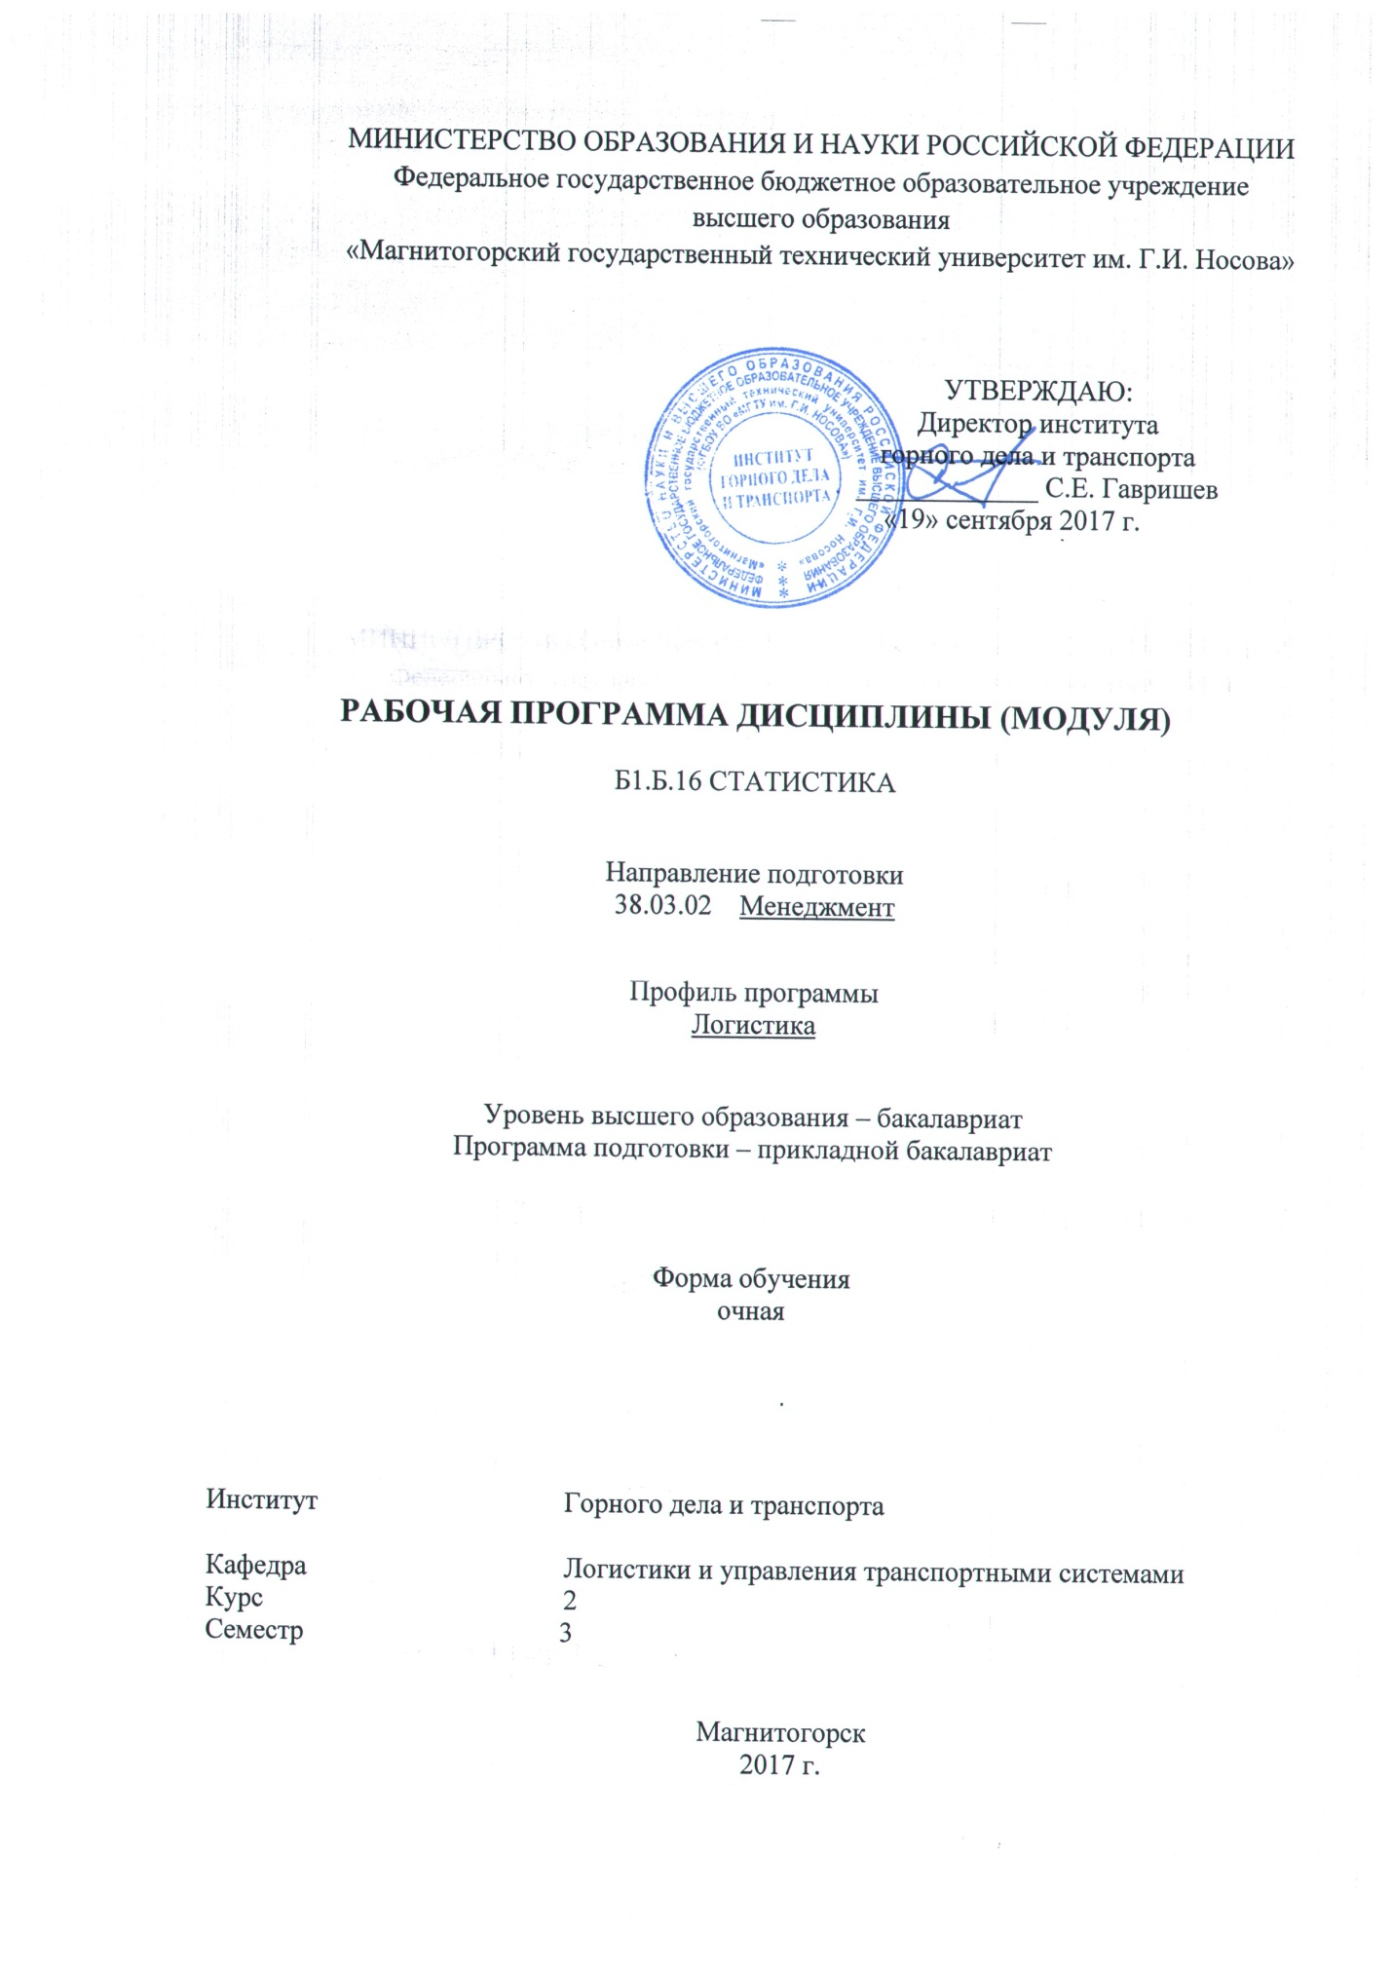
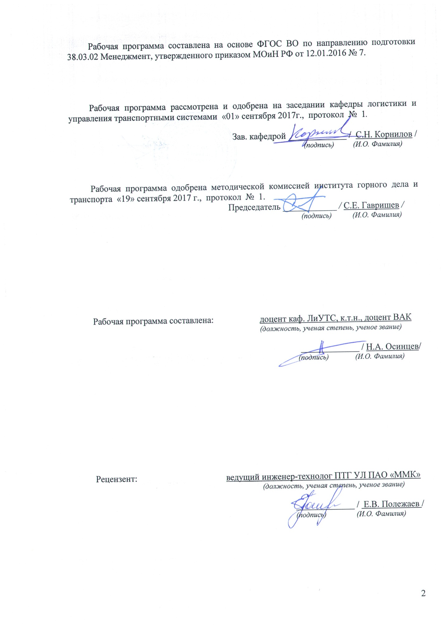

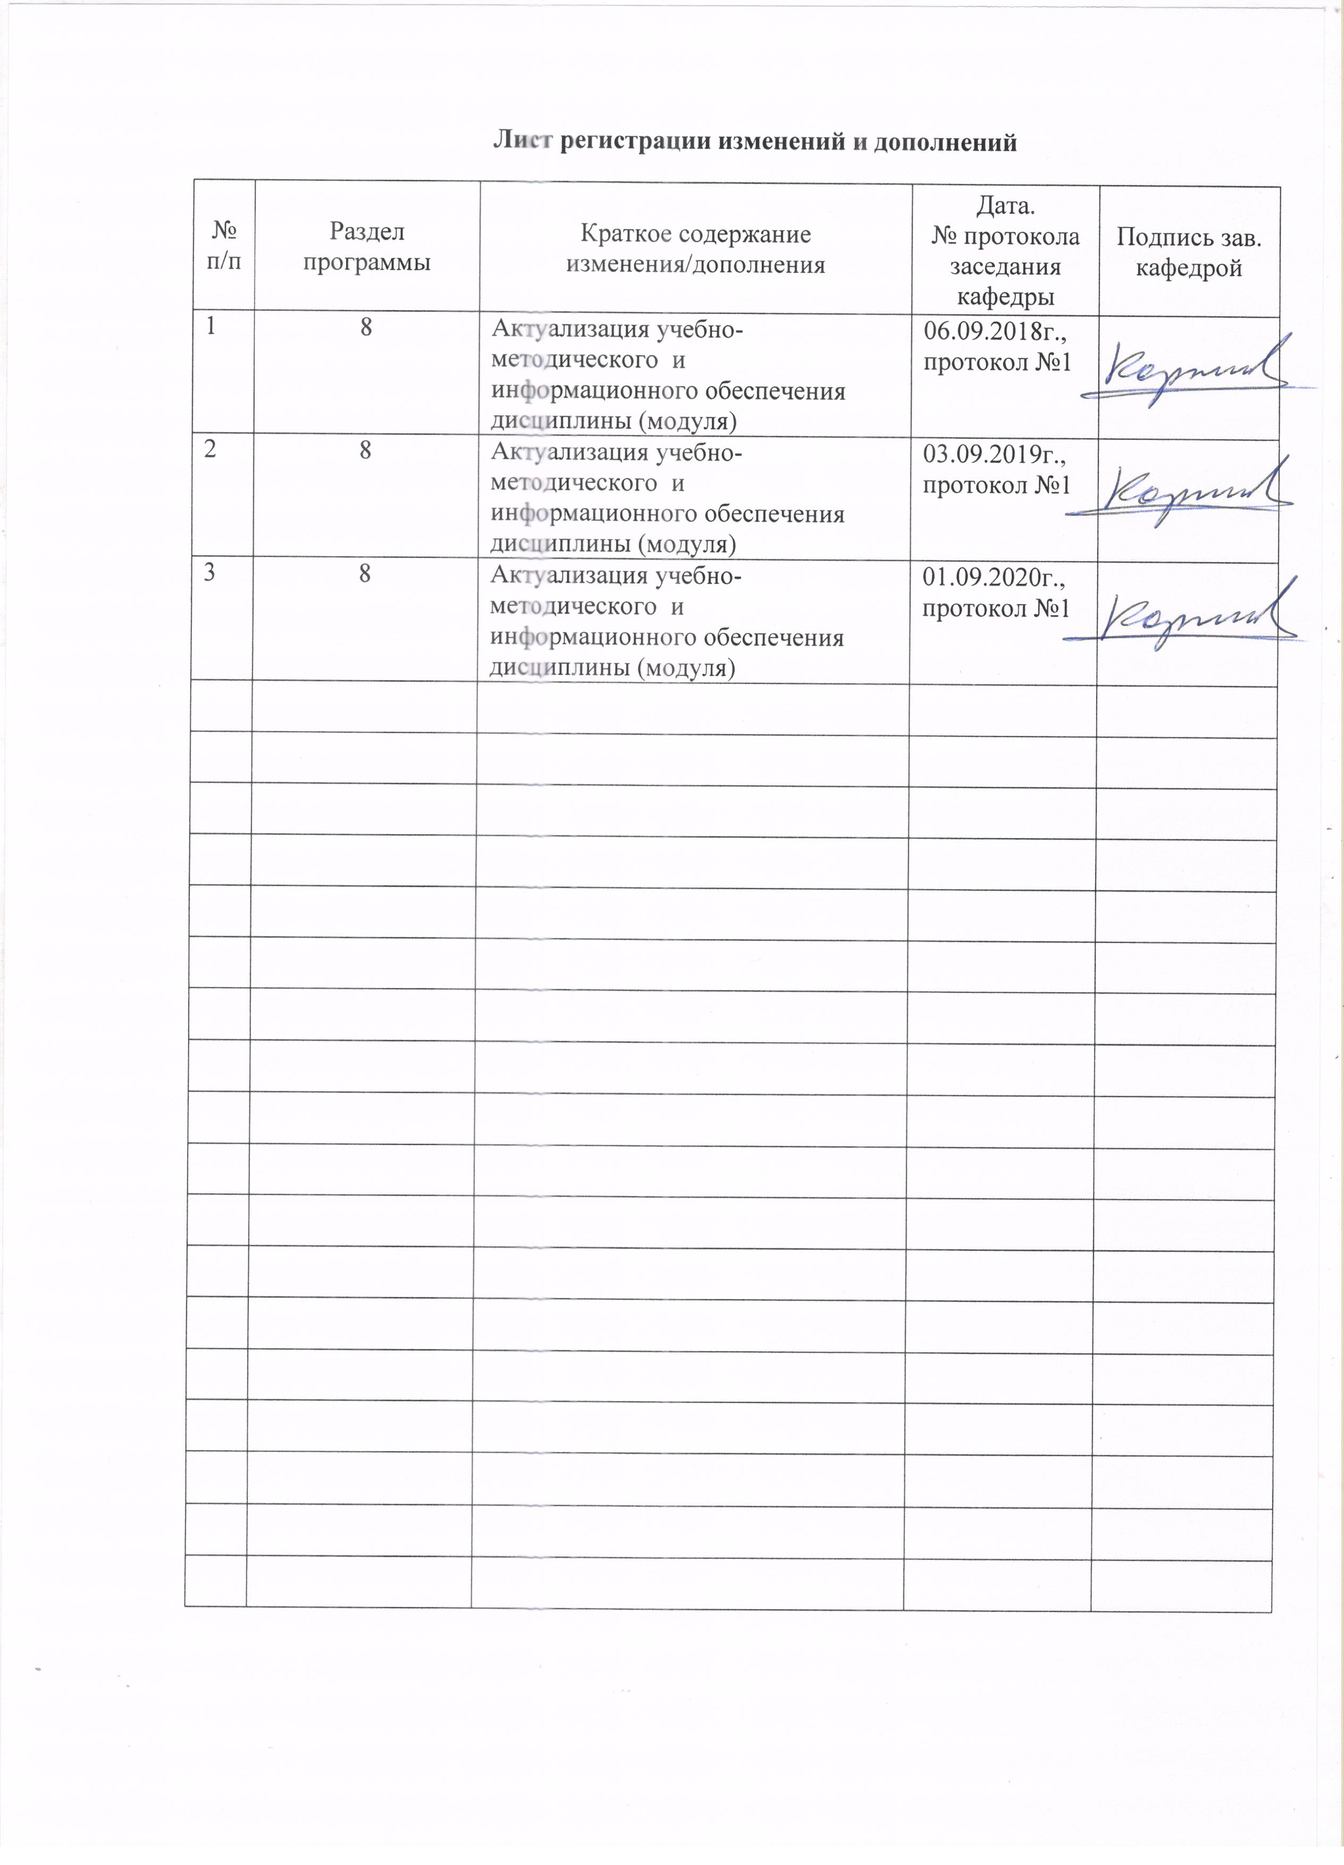

1 Цели освоения дисциплины (модуля)
Целями освоения дисциплины (модуля) «Статистика» являются:
формирование компетенций в области транспортной статистики, изучение методологии и методик расчета важнейших статистических показателей для решения конкретных производственных и научно-технических проблем.

2 Место дисциплины (модуля) в структуре образовательной программы
подготовки бакалавра (магистра, специалиста)
Дисциплина (модуль) «Статистика» входит в базовую часть блока 1 образовательной программы.
Для изучения дисциплины необходимы знания (умения, владения), сформированные в результате изучения дисциплин:
- «Математика»;
- «Экономическая теория».
Знания (умения, владения), полученные в результате изучения данной дисциплины будут необходимы при изучении следующих дисциплин: Управление финансами предприятий, Бизнес-планирование, Транспортная логистика, Зеленая логистика, Управление проектами, Системный анализ в логистике, Экономико-математические методы в логистике.

3 Компетенции обучающегося, формируемые в результате освоения
дисциплины (модуля) и планируемые результаты обучения
В результате освоения дисциплины (модуля) «Статистика» обучающийся должен обладать следующими компетенциями:

Структурный  элемент  компетенции | Планируемые результаты обучения
ОПК-5 владением навыками составления финансовой отчетности с учетом последствий влияния различных методов и способов финансового учета на финансовые результаты деятельности организации на основе использования современных методов
Знать | - Основные понятия статистики, используемых для описания важнейших моделей статистического исследования социально-экономических процессов  - Методологию и методики расчета важнейших статистических показателей
Уметь | - Рассчитывать основные показатели статистики на транспорте  - Применять различные статистические методы для изучения процессов на транспорте  - Аналитически обрабатывать учетную и отчетную информацию с целью принятия хозяйственных решений
Владеть | - Понятийным аппаратом статистики  - Основами методологии транспортной статистики  - Навыками сбора, обработки и анализа статистической информации
ПК-10 владением навыками количественного и качественного анализа информации при принятии управленческих решений, построения экономических, финансовых и организационно-управленческих моделей путем их адаптации к конкретным задачам
Знать | - Основы проведения научных исследований, основы обработки, анализа и интерпретации результатов в исследованиях;  - Основные методы системного анализа и модели статистического исследования, применяемые при анализе социально-экономических задач и процессов;  - Этапы формализации прикладных задач с использованием системного подхода и методов и моделей статистического исследования.
Уметь | - Работать с научной литературой и другими источниками научно-технической информации: правильно читать статистические символы; воспринимать и осмысливать информацию, содержащую статистические термины;  - Работать с научной литературой и другими источниками научно-технической информации: правильно понимать смысл текстов, описывающих методы и модели статистического исследования в профессиональной сфере;  - Анализировать социально-экономические задачи и процессы с применением методов системного анализа и моделей статистического исследования;
Владеть | - Навыками , методами моделирования и прогнозирования социально-экономических процессов при решении теоретических и практических задач;  - Навыками работы со статистической информацией в рамках своей профессиональной деятельности;  - Навыками применения системного подхода и статистических методов в формализации решения прикладных задач.

4 Структура и содержание дисциплины (модуля)

Общая трудоемкость дисциплины составляет 4 зачетных единиц 108 акад. часов, в том числе:
– контактная работа – _51,95_ акад. часов:
– аудиторная – _51_ акад. часов;
– внеаудиторная – _0,95_ акад. часов
– самостоятельная работа – 56,05 акад. часов;

Раздел / тема  дисциплины | Семестр | Виды учебной работы, включая самостоятельную работу студентов и трудоемкость (в часах) |  |  | Вид самостоятельной  работы | Формы текущего и промежуточного контроля успеваемости | Код и структурный элемент компетенции
Раздел / тема  дисциплины | Семестр | лекции | практич.  занятия | самост.  раб. | Вид самостоятельной  работы | Формы текущего и промежуточного контроля успеваемости | Код и структурный элемент компетенции
Раздел 1. Основы статистики транспорта | 3 | 3 | 6/5И | 6 |  | устный опрос, выступление на семинаре, дискуссия | ОПК-5-З,У,В  ПК-10-З,У,В
1.1. Общие понятия, предмет и методы статистики | 3 | 0,5 | 1 | 1 | Подготовка к практическому занятию, выполнение практических работ | устный опрос
1.2. Предмет, методология и принципы организации статистики транспорта | 3 | 0,5 | 1/1И | 1 | Самостоятельное изучение  учебной и научной литературы | устный опрос
1.3. Статистическое наблюдение | 3 | 0,5 | 1/1И | 1 | Подготовка к практическому занятию, выполнение практических работ | устный опрос
1.4. Статистическая группировка и сводка | 3 | 0,5 | 1/1И | 1 | Самостоятельное изучение  учебной и научной литературы | устный опрос
1.5. Методологические основы анализа статистической информации | 3 | 0,5 | 1/1И | 1 | Подготовка к практическому занятию, выполнение практических работ | устный опрос
1.6. Способы представления статистической информации | 3 | 0,5 | 1/1И | 1 | Самостоятельное изучение  учебной и научной литературы | устный опрос
Итого по разделу |  | 3 | 6/5И | 6
Раздел 2.Статистика перевозок пассажиров и грузов | 3 | 4 | 5/2И | 10 |  | устный опрос, выступление на семинаре, дискуссия | ОПК-5-З,У,В  ПК-10-З
2.1. Статистика перевозок пассажиров | 3 | 2 | 2/1И | 5 | Подготовка к практическому занятию, выполнение практических работ | устный опрос
2.2. Статистика перевозок грузов | 3 | 2 | 3/1И | 5 | Самостоятельное изучение  учебной и научной литературы | устный опрос
Итого по разделу |  | 4 | 5/2И | 10
Раздел 3.Статистика транспортных средств | 3 | 3 | 5/3И | 6 |  | устный опрос, выступление на семинаре, дискуссия | ОПК-5-З,У,В  ПК-10-З
3.1. Статистика транспортных средств наземных видов транспорта | 3 | 1 | 2/1И | 2 | Подготовка к практическому занятию, выполнение практических работ | устный опрос
3.2. Статистика транспортных средств водных видов транспорта | 3 | 1 | 2/1И | 2 | Самостоятельное изучение  учебной и научной литературы | устный опрос
3.3. Статистика транспортных средств воздушных видов транспорта | 3 | 1 | 1/1И | 2 | Подготовка к практическому занятию, выполнение практических работ | устный опрос
Итого по разделу |  | 3 | 5/3И | 6
Раздел 4. Статистика основного и оборотного капитала на предприятиях транспорта | 3 | 2 | 5 | 10 |  | устный опрос, выступление на семинаре, дискуссия | ОПК-15-З,У,В  ПК-10-З,У,В
4.1. Статистика основного капитала | 3 | 1 | 3 | 5 | Подготовка к практическому занятию, выполнение практических работ | устный опрос
4.2. Статистика оборотного капитала | 3 | 1 | 2 | 5 | Самостоятельное изучение  учебной и научной литературы | устный опрос
Итого по разделу |  | 2 | 5 | 10
Раздел 5. Статистика трудовых ресурсов и производительности труда на предприятиях транспорта | 3 | 2 | 5/1И | 6 |  | устный опрос, выступление на семинаре, дискуссия | ОПК-15-З,У,В  ПК-10-З,У,В
5.1. Статистика трудовых ресурсов | 3 | 1 | 3/1И | 3 | Подготовка к практическому занятию, выполнение практических работ | устный опрос
5.2. Статистика производительности труда | 3 | 1 | 2 | 3 | Самостоятельное изучение  учебной и научной литературы | устный опрос
Итого по разделу |  | 2 | 5/1И | 6
Раздел 6. Статистика себестоимости перевозок и финансовой деятельности на предприятиях транспорта | 3 | 2 | 5/1И | 6 |  | устный опрос, выступление на семинаре, дискуссия | ОПК-15-З,У,В  ПК-10-З,У,В
6.1. Статистика себестоимости | 3 | 1 | 3/1И | 3 | Подготовка к практическому занятию, выполнение практических работ | устный опрос
6.2. Статистика финансовой деятельности | 3 | 1 | 2 | 3 | Самостоятельное изучение  учебной и научной литературы | устный опрос
Итого по разделу |  | 2 | 5/1И | 6
Раздел 7. Статистика безопасности и экологичности работы транспорта | 3 | 1 | 3 | 12,05 |  | устный опрос | ОПК-15-З,У,В  ПК-10-З,В
7.1. Статистика безопасности работы транспорта | 3 | 0,5 | 2 | 6 | Подготовка к практическому занятию, выполнение практических работ | устный опрос
7.2. Статистика экологичности работы транспорта | 3 | 0,5 | 1 | 6,05 | Самостоятельное изучение  учебной и научной литературы | устный опрос
Итого по разделу |  | 1 | 3 | 12,05
Итого по дисциплине |  | 17 | 34/12И | 56,05 |  |  | зачет

5 Образовательные и информационные технологии
Для реализации предусмотренных видов учебной работы в качестве образовательных технологий в преподавании дисциплины «Статистика» используются традиционная и модульно-компетентностная технологии.
Передача необходимых теоретических знаний и формирование основных представлений в учебной дисциплине «Статистика» происходит с использованием мультимедийного оборудования
Практические занятия проходят в традиционной форме и в форме проблемных семинаров. На проблемных семинарах обсуждение нового материала сопровождается постановкой вопросов и дискуссией в поисках ответов на эти вопросы. В ходе проведения практических занятий выполняется решение практических задач, проводятся деловые игры, используется метод «case study», предусматривающие обсуждение и решение ситуационных задач и упражнений.
Самостоятельная работа стимулирует студентов в процессе подготовки домашних заданий, при подготовке к итоговой аттестации, которая осуществляется в форме защиты подготовленных рефератов.

6 Учебно-методическое обеспечение самостоятельной работы обучающихся
По дисциплине «Статистика» предусмотрена аудиторная и внеаудиторная самостоятельная работа обучающихся.
Аудиторная самостоятельная работа студентов на практических занятиях осуществляется под контролем преподавателя в виде решения задач и выполнения упражнений, которые определяет преподаватель для студента.
Внеаудиторная самостоятельная работа обучающихся осуществляется в виде изучения литературы по соответствующему разделу с проработкой материала; подготовки доклада (реферата)..

Перечень вопросов для подготовки к семинарским занятиям
Раздел 1. Основы статистики транспорта
Предмет статистики транспорта и ее методология.
Основные принципы организации статистики транспорта и ее задачи.
Формирование информационной базы статистического исследования.
Программно-методические и организационные вопросы плана статистического наблюдения.
Раздел 2.Статистика перевозок пассажиров и грузов
Значение и задачи статистики перевозок грузов и пассажиров.
Основные принципы и показатели учета перевозок грузов и пассажиров.
Статистика перевозок грузов и пассажиров на железнодорожном транспорте.
Статистика перевозок грузов и пассажиров на автомобильном транспорте.
Статистика перевозок грузов и пассажиров на внутреннем водном и морском видах транспорта.
Статистика перевозок грузов и пассажиров на воздушном транспорте.
Основные направления статистического анализа отчетных данных по перевозкам грузов и пассажиров.
Раздел 3.Статистика транспортных средств
Значение и задачи статистики транспортных средств.
Основные принципы и показатели эксплуатационной статистики.
Статистическое изучение транспортных средств железнодорожного транспорта.
Статистическое изучение транспортных средств автомобильного транспорта.
Статистическое изучение транспортных средств внутреннего водного и морского видов транспорта.
Статистическое изучение транспортных средств воздушного транспорта.
Раздел 4. Статистика основного и оборотного капитала на предприятиях транспорта
Основной капитал предприятий транспорта и задачи его статистического изучения.
Характеристика наличия, движения и состояния основного капитала.
Характеристика использования основного капитала.
Статистика развития и внедрения новой техники на транспорте
Оборотный капитал предприятий транспорта и задачи его статистического изучения.
Статистическое изучение наличия и эффективности использования оборотного капитала.
Статистическое изучение обеспеченности предприятий транспорта материальными ресурсами и эффективности их использования.
Раздел 5. Статистика трудовых ресурсов и производительности труда на предприятиях транспорта
Задачи статистики при изучении трудовых ресурсов и их использования.
Статистическое изучение численности и состава работников.
Статистические методы изучения использования рабочего времени.
Производительность труда и задачи ее статистического изучения.
Индексы производительности труда.
Статистические методы выявления роли факторов роста производительности труда.
Раздел 6. Статистика себестоимости перевозок и финансовой деятельности на предприятиях транспорта
Показатели себестоимости перевозок и задачи ее статистического изучения.
Методы оценки выполнения плана по себестоимости перевозок и ее динамики.
Статистические методы выявления влияния факторов, определяющих уровень себестоимости перевозок.
Задачи статистики заработной платы и доходов.
Основные показатели финансовых результатов и задачи их статистического изучения.
Статистическое изучение доходов, прибыли и рентабельности.
Статистическое изучение финансовой устойчивости предприятия.
Оценка экономической эффективности производства.
Раздел 7. Статистика безопасности и экологичности работы транспорта
Значение и задачи статистики безопасности и экологичности видов транспорта.
Статистическое изучение безопасности работы транспорта.
Статистическое изучение экологичности работы транспорта.

Темы рефератов по дисциплине
- Понятие и требования статистического наблюдения
- Абсолютные и относительные статистические величины
- Предмет социальной статистики
- Коэффициент устойчивости
- Прямая с расчетом коэффициента устойчивости и ошибки
- Основные понятия теории статистики
- Социальная статистика как раздел науки
- Экономико-статистический анализ бюджета государства
- Экономико-статистический анализ фонда заработной платы
- Статистический анализ покупной цены производимой продукции
- Регрессионный анализ в Excel
- Экономико-статистический анализ развития доходов государственного бюджета
- Характеристика показателей недочетов экономики на основе данных СНС
- Возрастно-половая структура
- Статистические методы изучения кредита
- Статистические наблюдения
- Статистические ряды распределения
- Статистический анализ гостиниц и ресторанов
- Статистический анализ жизненного уровня населения
- Экономико -статистический анализ производства и выгодности продукции
- Экономические индексы, характеристика и применение в экономическом исследовании
- Статистика полового и репродуктивного здоровья подростков
- Статистика торговли автотранспортными средствами
- Статистика фондового рынка
- Статистическая отчетность о финансовом состоянии предприятия
- Статистический анализ на транспорте и в логистике
- Методы статистического изучения безработицы
- Современные взгляды на предмет и содержание статистической науки

7 Оценочные средства для проведения промежуточной аттестации
а) Планируемые результаты обучения и оценочные средства для проведения промежуточной аттестации:

Структурный элемент  компетенции | Планируемые результаты обучения | Оценочные средства
ОПК-5 владением навыками составления финансовой отчетности с учетом последствий влияния различных методов и способов финансового учета на финансовые результаты деятельности организации на основе использования современных методов
Знать | - Основные понятия статистики, используемых для описания важнейших моделей статистического исследования социально-экономических процессов  - Методологию и методики расчета важнейших статистических показателей | Контрольные вопросы для подготовки к зачету  - Предмет статистики транспорта. Особенности объектов и методов статистики транспорта.  - Особенности функционирования транспортного комплекса Российской Федерации и их влияние на методику статистических исследований.  - Система статистических показателей и основные разделы транспортной статистики.  - Статистика транспорта как наука: ее сущность, предмет и метод исследования.  - Методология статистических исследований, ее основные элементы.  - Характер и функции статистики, ее цель и задачи, составные части и отрасли статистики  - Организация и функции статистики государственной статистики.  - Статистические органы транспорта и их функции
Уметь | - Рассчитывать основные показатели статистики на транспорте  - Применять различные статистические методы для изучения процессов на транспорте  - Аналитически обрабатывать учетную и отчетную информацию с целью принятия хозяйственных решений | Контрольные вопросы для подготовки к зачету  - Эксплуатационная статистика: предмет, содержание и задачи. Организация статистического наблюдения.  - Статистика транспортных средств.  - Статистика технического состояния и ремонта подвижного состава.  - Показатели работы подвижного состава.  - Показатели использования подвижного состава.  - Статистика основных средств и технической оснащенности: предмет, содержание и задачи  - Оценка, показатели наличия основных средств, степени их износа и сроков полезного использования  - Оценка эффективности использования основных средств  - Статистика труда: предмет, содержание и задачи.  - Статистика численности и состава работников.  - Показатели численности работников, движения и текучести рабочей силы.  - Статистика использования рабочего времени.  - Статистика производительности труда.  - Система показателей производительности труда в разрезе отраслевых хозяйств и отдельных групп работников и важнейших профессий.  - Показатели себестоимости перевозок и задачи ее статистического изучения.  - Статистика заработной платы  - Статистика материально-технического снабжения: предмет, содержание и задачи.  - Объемные и качественные показатели, характеризующие наличие и движение материальных запасов.  - Финансовая статистика: предмет, содержание и задачи. Показатели финансовой статистики.  - Статистика финансовых результатов.  - Значение и задачи статистики безопасности и экологичности видов транспорта.  - Показатели безопасности работы транспорта.  - Показатели экологичности работы транспорта.  1. В организации за отчетный год стоимость произведенной продукции составила 5000 тыс. руб. Установить плановый выпуск продукции на предстоящий год, если предусмотрен рост цен в 2 раза, при спаде физического объема производства на 40%.  2. В какой из 2-х организаций будет произведено больше продукции и на сколько процентов, если намечено по плану на предстоящий период: в организации №1 физический объем выпуска продукции увеличить на 20% при росте цен в 1,2 раза, а в организации №2 – сократить физический объем продукции на 10% при росте цен на 60%.  3. В организации за отчетный год стоимость всей произведенной продукции увеличилась на 30%, а удельный вес сертифицированной продукции составил 40%. Определить во сколько раз увеличился за год объем сертифицированной продукции, если доля ее в предыдущем году составляла 0,1.  4. В январе 10 чел. заключили с предприятием договор подряда на 20 дней; в феврале 5 чел. – на 10 дней и 15 чел. – на 5 дней; в марте 8 чел. заключили договор на 15 дней и 6 чел. – на 10 дней. Требуется определить среднюю списочную численность, работающих по договорам подряда за каждый месяц квартала.  5. Предприятие организовано и начало работать 25 марта. В списках предприятия было следующее число работников: 25 марта – 220 чел.; 26 марта – 230; 27 марта – 250; 28 марта – 240; 29 марта – 240; 30 и 31 выходные дни. Определить среднюю списочную численность работников за март.
Владеть | - Понятийным аппаратом статистики  - Основами методологии транспортной статистики  - Навыками сбора, обработки и анализа статистической информации | По данным таблицы произвести группировку предприятий по стоимости основных средств и по численности работающих, образовав 5 групп с равными и неравными интервалами. Рассчитать фондовооруженность и произвести аналитическую группировку предприятий по фондовооруженности труда, образовав 4 группы с неравными интервалами. Результаты группировки представить в виде статистической таблицы. Сделать краткие выводы.  Условие задачи  По годовым отчетам промышленных предприятий района получена следующая информация.  Требуется:  - Выполнить группировку промышленных предприятий по объему продукции, выделив четыре группы с равными интервалами.  - По каждой группе определить число предприятий, среднегодовую стоимость основных средств всего и на одного рабочего, среднесписочное число работников.
  Номер предприятия | Объем продукции, млн.р. | Среднегодовая стоимость основных фондов, млн.р. | Среднесписочное число работников, чел. | Номер предприятия | Объем продукции, млн.р. | Среднегодовая стоимость основных фондов, млн.р. | Среднесписочное число работников, чел.
  1 | 402 | 7.2 | 700 | 11 | 1756 | 21.0 | 1425
  2 | 792 | 11.6 | 1100 | 12 | 1014 | 14.0 | 1208
  3 | 1116 | 15.6 | 1285 | 13 | 1440 | 19.0 | 1400
  4 | 435 | 7.6 | 705 | 14 | 720 | 11.0 | 900
  5 | 1281 | 16.0 | 1300 | 15 | 1086 | 14.8 | 1300
  6 | 1756 | 22.0 | 1450 | 16 | 1809 | 23.0 | 1480
  7 | 510 | 8.4 | 800 | 17 | 1125 | 15.6 | 1295
  8 | 1392 | 18.8 | 1380 | 18 | 648 | 10.0 | 895
  9 | 540 | 9.2 | 825 | 19 | 1716 | 19.8 | 1440
  10 | 924 | 13.2 | 1210 | 20 | 881 | 12.4 | 1180
ПК-10 владением навыками количественного и качественного анализа информации при принятии управленческих решений, построения экономических, финансовых и организационно-управленческих моделей путем их адаптации к конкретным задачам
Знать | - Основы проведения научных исследований, основы обработки, анализа и интерпретации результатов в исследованиях;  - Основные методы системного анализа и модели статистического исследования, применяемые при анализе социально-экономических задач и процессов;  - Этапы формализации прикладных задач с использованием системного подхода и методов и моделей статистического исследования. | Контрольные вопросы для подготовки к зачету  - Ряды распределения: значение, виды и составные части.  - Ряды динамики, их виды и способы построения.  - Абсолютные величины: значение, единицы измерения, способы получения.  - Относительные величины: сущность, значение, формы выражения и виды.  - Сущность статистических средних величин и правила их применения.  - Характеристика размеров вариаций.  - Показатели динамики, их сущность, виды.  - Сущность индексов и их значение, индивидуальные и общие индексы.  - Индексы объемных и качественных показателей. Агрегатные, средние арифметические и средние гармонические индексы.
Уметь | - Работать с научной литературой и другими источниками научно-технической информации: правильно читать статистические символы; воспринимать и осмысливать информацию, содержащую статистические термины;  - Работать с научной литературой и другими источниками научно-технической информации: правильно понимать смысл текстов, описывающих методы и модели статистического исследования в профессиональной сфере;  - Анализировать социально-экономические задачи и процессы с применением методов системного анализа и моделей статистического исследования; | Темы рефератов по дисциплине  - Понятие и требования статистического наблюдения  - Абсолютные и относительные статистические величины  - Предмет социальной статистики  - Коэффициент устойчивости  - Прямая с расчетом коэффициента устойчивости и ошибки  - Основные понятия теории статистики  - Социальная статистика как раздел науки  - Экономико-статистический анализ бюджета государства  - Экономико-статистический анализ фонда заработной платы  - Статистический анализ покупной цены производимой продукции  - Регрессионный анализ в Excel  - Экономико-статистический анализ развития доходов государственного бюджета  - Характеристика показателей недочетов экономики на основе данных СНС  - Возрастно-половая структура  - Статистические методы изучения кредита  - Статистические наблюдения  - Статистические ряды распределения  - Статистический анализ гостиниц и ресторанов  - Статистический анализ жизненного уровня населения  - Экономико -статистический анализ производства и выгодности продукции  - Экономические индексы, характеристика и применение в экономическом исследовании  - Статистика полового и репродуктивного здоровья подростков  - Статистика торговли автотранспортными средствами  - Статистика фондового рынка  - Статистическая отчетность о финансовом состоянии предприятия  - Статистический анализ на транспорте и в логистике  - Методы статистического изучения безработицы  - Современные взгляды на предмет и содержание статистической науки
Владеть | - Навыками , методами моделирования и прогнозирования социально-экономических процессов при решении теоретических и практических задач;  - Навыками работы со статистической информацией в рамках своей профессиональной деятельности;  - Навыками применения системного подхода и статистических методов в формализации решения прикладных задач. | КР № 1. Расчет характеристик выборки (мода, медиана, среднее, дисперсия, среднелинейное отклонение и др.) непосредственно и по интервальной таблице частот.  КР № 2. Рассчитать среднее для каждого интервального ряда. Рассчитать критерий 2 χ для экспоненциального и равномерного распределений.  КР № 3. Построить линейную и квадратичную зависимость X от Y, определить относительную точность каждой модели. Построить диаграмму рассеяния, рассчитать коэффициент корреляции.  КР № 4. Ппредставлены поквартальные данные. Построить линейный тренд. Выделить сезонную составляющую. Сделать прогноз на 1 год. Построить график.

б) Порядок проведения промежуточной аттестации, показатели и критерии оценивания:
Промежуточная аттестация по дисциплине «Статистика» включает теоретические вопросы, позволяющие оценить уровень усвоения обучающимися знаний, и практические и комплексные задания, выявляющие степень сформированности умений и владений, проводится в форме зачета.

Показатели и критерии оценивания:
«зачтено» – обучающийся должен показать знания на уровне воспроизведения и объяснения информации, интеллектуальные навыки решения простых задач;
«незачтено» – обучающийся не может показать знания на уровне воспроизведения и объяснения информации, не может показать интеллектуальные навыки решения простых задач.

8 Учебно-методическое и информационное обеспечение дисциплины
(модуля)

а) Основная литература:
1. Общая теория статистики: Учебник [Электронный ресурс] / В.Н. Ендронова, М.В. Малафеева. - 2-e изд., перераб. и доп. - М.: Магистр, 2015. - 608 с. Режим доступа: https://znanium.com/read?id=254871 , электронная библиотечная система «Знаниум». ISBN 978-5-9776-0011-8.
2. Иода, Е. В. Статистика: Учебное пособие / Е.В. Иода. - Москва : Вузовский учебник: НИЦ Инфра-М, 2012. - 303 с. ISBN 978-5-9558-0144-5. - Текст : электронный. - URL: https://znanium.com/read?id=206396 (дата обращения: 26.02.2020)

б) Дополнительная литература:
1. Гусева, Е. Н. Теория вероятностей и математическая статистика : учебное пособие [для вузов] / Е. Н. Гусева ; МГТУ. - 2-е изд. - Магнитогорск : МГТУ, 2019. - 1 электрон. опт. диск (CD-ROM). - Загл. с титул. экрана. - URL: https://magtu.informsystema.ru/uploader/fileUpload?name=3806.pdf&show=dcatalogues/1/1529976/3806.pdf&view=true (дата обращения: 15.10.2019). - Макрообъект. - Текст : электронный. - Сведения доступны также на CD-ROM.
2. Сергеева, Е. В. Теория вероятностей и математическая статистика : учебное пособие / Е. В. Сергеева ; МГТУ. - Магнитиогорск : МГТУ, 2018. - 1 электрон. опт. диск (CD-ROM). - Загл. с титул. экрана. - URL: https://magtu.informsystema.ru/uploader/fileUpload?name=3592.pdf&show=dcatalogues/1/1515251/3592.pdf&view=true (дата обращения: 04.10.2019). - Макрообъект. - Текст : электронный. - ISBN 978-5-9967-1183-3. - Сведения доступны также на CD-ROM.
3. Статистические сборники Федеральной службы государственной статистики РФ «Российский статистический ежегодник», «Россия в цифрах», «Транспорт и связь».

в) Методические указания:
1. Методические указания по подготовке реферата представлены в приложении 1.
2. Статистика : учебник / М. Г. Назаров, В. С. Варагин, Т. Б. Великанова и др. ; под ред. М. Г. Назарова ; Акад.бюджета и казн. Мин. фин. РФ. - М. : КноРус, 2009. - 1 электрон. опт. диск (CD-ROM). - Загл. с титул. экрана. - (Информационные технологии в образовании). - URL: https://magtu.informsystema.ru/uploader/fileUpload?name=225.pdf&show=dcatalogues/1/1053545/225.pdf&view=true (дата обращения: 25.05.2020). - Макрообъект. - Текст : электронный. - Сведения доступны также на CD-ROM..

г) Программное обеспечение и Интернет-ресурсы:

Наименование ПО | № договора | Срок действия лицензии
MS Windows 7 | Д-1227 от 08.10.2018  Д-757-17 от 27.06.2017 | 11.10.2021  27.07.2018
MS Office 2007 | №135 от 17.09.2007 | бессрочно
7Zip | свободно распространяемое | бессрочно
FAR Manager | свободно распространяемое | бессрочно

1. Электронная база периодических изданий East View Information Services, ООО «ИВИС». Режим доступа: https://dlib.eastview.com/, вход по IP-адресам вуза, с внешней сети по логину и паролю.
2. Национальная информационно-аналитическая система. – Российский индекс научного цитирования (РИНЦ). – URL: https://elibrary.ru/project_risc.asp, регистрация по логину и паролю.
3. Поисковая система Академия Google (Google Scholar). – URL: https://scholar.google.ru
4. Информационная система. – Единое окно доступа к информационным ресурсам. – URL: http://window.edu.ru, свободный доступ.
5. Электронные ресурсы библиотеки МГТУ им. Г.И. Носова. Режим обращения: http://magtu.ru:8085/marcweb2/Default.asp (вход с внешней сети по логину и паролю).

9 Материально-техническое обеспечение дисциплины (модуля)
Материально-техническое обеспечение дисциплины включает:
Тип и название аудитории | Оснащение аудитории
Учебные аудитории для проведения занятий лекционного типа | Мультимедийные средства хранения, передачи и представления информации
Учебные аудитории для проведения практических занятий, занятий семинарского типа, групповых и индивидуальных консультаций, текущего контроля и промежуточной аттестации | Мультимедийные средства хранения, передачи и представления информации
Помещения для самостоятельной работы обучающихся | Персональные компьютеры с пакетом MS Office, выходом в Интернет и с доступом в электронную информационно-образовательную среду университета
Помещения для хранения и профилактического обслуживания учебного оборудования | Стеллажи для хранения учебно-методической документации, учебного оборудования и учебно-наглядных пособий

Приложение 1
Методические рекомендации по подготовке реферата
Реферат это продукт самостоятельной работы обучающегося, представляющий собой краткое изложение в письменном виде полученных результатов теоретического анализа определенной научной (учебно-исследовательской) темы, где автор раскрывает суть исследуемой проблемы, приводит различные точки зрения, а также собственные взгляды на неё.
Реферат – сбор и представление исчерпывающей информации по заданной теме из различных источников, приведение интересных фактов, статистических данных.
Работу над рефератом можно условно подразделить на три этапа:
1. Подготовительный этап, включающий изучение предмета исследования;
2. Изложение результатов изучения в виде связного текста;
3. Устное сообщение по теме реферата.
Текст реферата должен подчиняться определенным требованиям: он должен раскрывать тему, обладать связностью и цельностью.
Раскрытие темы предполагает, что в тексте реферата излагается относящийся к теме материал и предлагаются пути решения содержащейся в теме проблемы; связность текста предполагает смысловую соотносительность отдельных компонентов, а цельность - смысловую законченность текста.
С точки зрения связности все тексты делятся на тексты-констатации и тексты-рассуждения. Тексты-констатации содержат результаты ознакомления с предметом и фиксируют устойчивые и несомненные суждения. В текстах-рассуждениях одни мысли извлекаются из других, некоторые ставятся под сомнение, дается им оценка, выдвигаются различные предположения.
Структура реферата
1) титульный лист (оформляется по образцу, утвержденному кафедрой);
2) план работы с указанием страниц каждого пункта;
3) введение (обоснование актуальности выбранной для изучения темы для теории и практики, для автора реферата);
4) текстовое изложение материала по вопросам плана с необходимыми ссылками на источники, использованные автором реферата, с изложением собственной авторской позиции к обсуждаемой теме);
5) заключение;
6) список использованной литературы;
7) приложения, которые состоят из таблиц, фотографий, диаграмм, графиков, рисунков, схем (необязательная часть реферата).
Во введении аргументируется актуальность исследования, -
т. е. выявляется практическое и теоретическое значение данного исследования. Далее констатируется, что сделано в данной области предшественниками; перечисляются положения, которые должны быть обоснованы. Введение может также содержать обзор источников или экспериментальных данных, уточнение исходных понятий и терминов, сведения о методах исследования. Во введении обязательно формулируются цель и задачи реферата.
Объем введения - в среднем около 10% от общего объема реферата.
Основная часть реферата раскрывает содержание темы. Она наиболее значительна по объему, наиболее значима и ответственна. В ней обосновываются основные тезисы реферата, приводятся развернутые аргументы, предполагаются гипотезы, касающиеся существа обсуждаемого вопроса. Важно проследить, чтобы основная часть не имела форму монолога. Аргументируя собственную позицию, можно и должно анализировать и оценивать позиции различных исследователей, с чем-то соглашаться, чему-то возражать, кого-то опровергать. Текст основной части делится на главы, параграфы, пункты. План основной части может быть составлен с использованием различных методов группировки материала: классификации (эмпирические исследования), типологии (теоретические исследования), периодизации (исторические исследования).
Заключение — последняя часть научного текста. В ней краткой и сжатой форме излагаются полученные результаты, представляющие собой ответ на главный вопрос исследования. Здесь же могут намечаться и дальнейшие перспективы развития темы. Небольшое по объему сообщение также не может обойтись без заключительной части - пусть это будут две-три фразы. Но в них должен подводиться итог проделанной работы.
Реферат любого уровня сложности обязательно сопровождается списком используемой литературы. Названия книг в списке располагают по алфавиту с указанием выходных данных использованных книг.
Шкала оценивания
2 балла – тема не раскрыта на теоретическом уровне;
3 балл - тема раскрыта на теоретическом уровне;
4 баллов - тема раскрыта, студент свободно ориентируется в материале, приводит практические примеры;
5 баллов - тема раскрыта, студент свободно ориентируется в материале, приводит практические примеры, отвечает на вопросы группы и преподавателя, защиту сопровождает презентация.

Приложение 2 - Методические указания для выполнения домашних индивидуальных заданий

Методические указания по выполнению индивидуальных домашних заданий представлены на образовательном портале МГТУ: newlms.magtu.ru

